**Instrukcja postępowania dla kandydata – e-rekrutacja**

**w systemie Vulcan**

    Zapraszamy absolwentów - kandydatów do Zespołu Szkół Budowlanych im. Księcia Jerzego II Piasta w Brzegu do zapoznania się z kursem przedstawiającym proces zakładania konta, wyboru szkół i klas oraz przygotowania podania do druku w systemie Vulcan.

W pierwszej kolejności uruchamiamy przeglądarkę internetową i wpisujemy adres: <https://opolskie.edu.com.pl/Kandydat>

    Po poprawnym wpisaniu adresu url do przeglądarki lub po kliknięciu powyższych linków powinna nam otworzyć się strona, za pomocą której dokonamy rejestracji kandydata do szkoły ponadgimnazjalnej w systemie Vulcan. Jeśli nie masz jeszcze konta, możesz je założyć. Niezbędny do tego będzie twój numer PESEL.

Elektroniczna rejestracja kandydata rozpoczyna się od podania numeru PESEL kandydata i w zależności od podjętej decyzji odbywa się w kilku krokach, podczas których wprowadzane są dane wymagane

1. procesie rekrutacji. Bardzo ważne jest aby kandydat sprawdził w terminach rekrutacji, od kiedy może zakładać konto oraz termin w którym traci taką możliwość.

W celu rozpoczęcia rejestracji należy w bocznym menu wybrać pozycję menu Zgłoś kandydaturę.

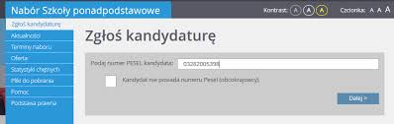

W czasie elektronicznego zgłaszania kandydatury system umożliwia uczestnictwo w elektronicznej rekrutacji także kandydatom nieposiadającym nr PESEL, tzn. obcokrajowcom.

Użytkownik może wówczas skorzystać z opcji Kandydat nie posiada numeru Pesel (obcokrajowcy). Należy wtedy w systemie wprowadzić dane: datę urodzenia oraz płeć i kliknąć przycisk Dalej.

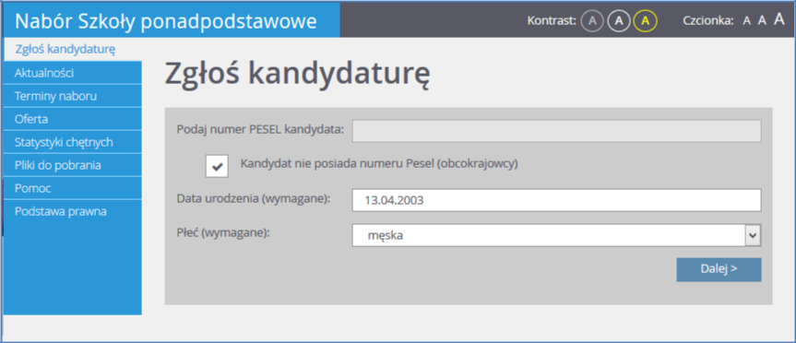

W kolejnym kroku należy wprowadzić dane osobowe.

W kroku 1 należy wypełnić formularz Dane osobowe, a następnie kliknąć przycisk Dalej:

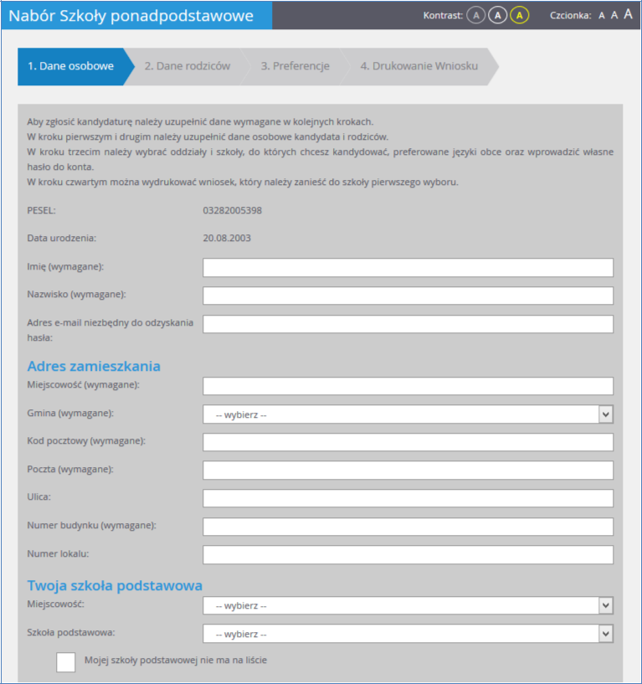

Należy podać swoje dane osobowe i adresowe oraz wybrać swoją szkołę podstawową. Jeśli na liście brakuje właściwej szkoły podstawowej , należy zaznaczyć opcję, a następnie wpisać nazwę szkoły podstawowej oraz jego adres.

WAŻNE!

Podanie adresu e-mail kandydata jest bardzo ważne, ponieważ w przypadku zagubienia loginu i hasła możliwe będzie uzyskanie dostępu do systemu (na adres e-mail zostanie wysłany link dostępowy).

Gdy na początku rejestracji zaznaczono opcję, że kandydat nie posiada numeru PESEL, należy w kroku 2 uzupełnić dodatkowo rodzaj, serię i numer dokumentu tożsamości.

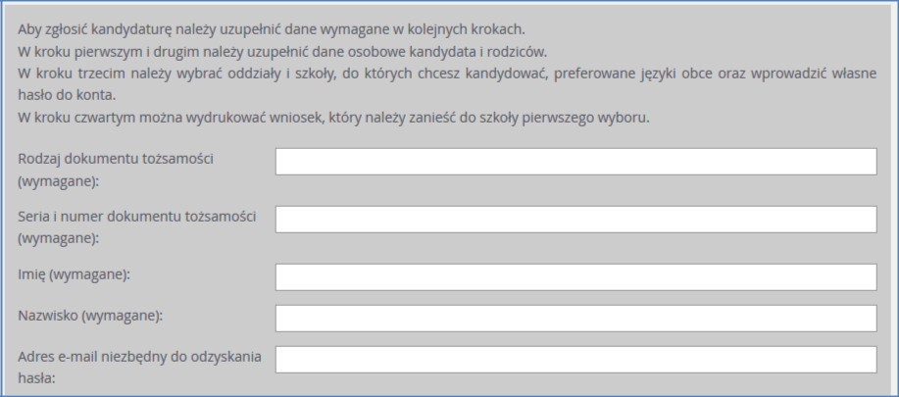

Jeśli kandydatowi przysługują uprawnienia do pierwszeństwa przyjęcia z powodu posiadania tytułu laureata lub finalisty odpowiednich konkursów lub olimpiad, należy wybrać stosowne typy osiągnięć zgodnie z wyświetloną instrukcją i kliknąć przycisk Dodaj osiągnięcie. Pojawi się ono wówczas w tabeli osiągnięć. Opcja ta jest dostępna jedynie przed etapem akceptacji osiągnięć kandydata (gdy osiągnięcia nie zostały jeszcze zaakceptowane w systemie).

Jeśli kandydat posiada orzeczenie o procesie kształcenia specjalnego, ma problemy zdrowotne lub spełnia jedno z podanych na liście kryteriów, należy uzupełnić odpowiednie pola w sekcji Dodatkowe informacje.

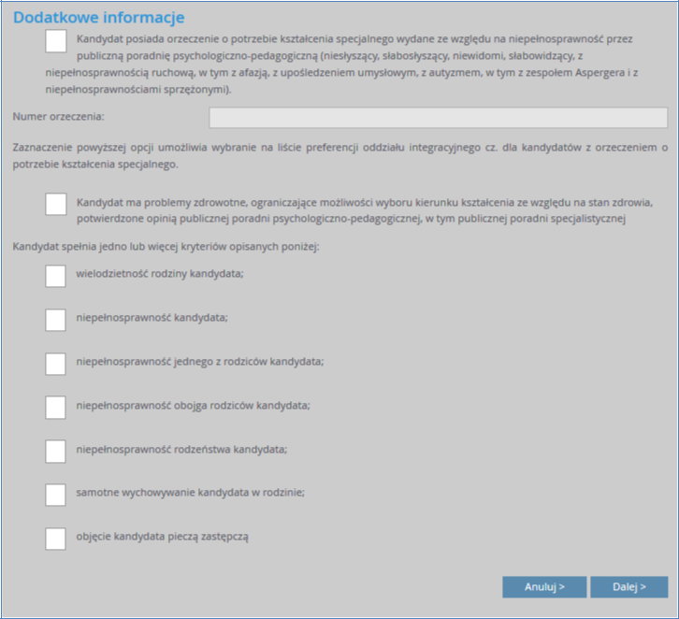

W drugim kroku wypełniania formularza przez kandydata należy wypełnić dane rodziców i kliknąć przycisk Dalej:

W przypadku, gdy ustanowiono opiekę prawną nad kandydatem należy podać dane opiekunów prawnych.

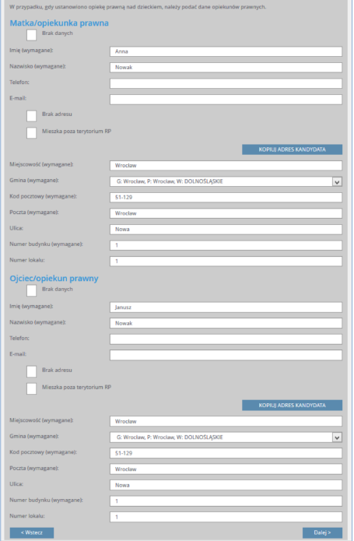

WAŻNE!

Wymagane jest podanie danych co najmniej jednego z rodziców/opiekunów prawnych.

Podanie numeru telefonu rodzica umożliwi szkole I wyboru kontakt z rodzicem w sytuacji, gdy wniosek kandydata zawiera błędy.

W trzecim kroku wybieramy preferencje co do szkoły i klasy w jakiej chcesz się uczyć. Należy pamiętać, że za pomocą przycisków możemy ustawiać kolejność wyboru szkoły i klasy.



Na koniec rejestracji w kroku trzecim należy zapoznać się z oświadczeniem, w tym w części dotyczącej przetwarzania danych osobowych:

W trzecim kroku rejestracji, na samym dole formularza, znajduje się również sekcja służąca do sformułowania hasła do konta kandydata wraz z instrukcją dotyczącą wymagań dla hasła.

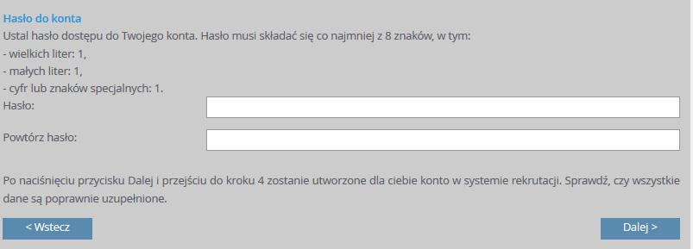

Wprowadzone dane należy zapamiętać (zanotować) dla siebie aby nie zapomnieć oraz zapisać w systemie za pomocą przycisku Da-lej.

W celu zakończenia rejestracji należy zanotować podane przez aplikację dane dostępowe, czyli login oraz hasło, a następnie kliknąć przycisk Zakończ.

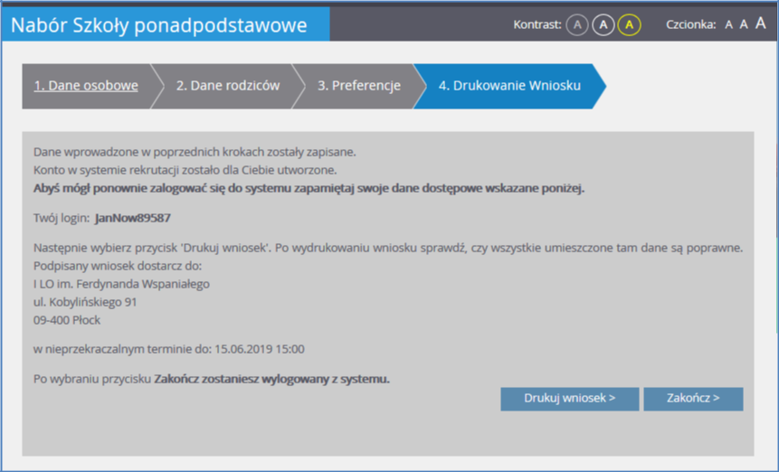

Tutaj też poznasz swój login (identyfikator w systemie)oraz ustalone wcześniej hasło, zapamiętaj go (zapisz w telefonie, skopiuj do notatnika i zapisz na pulpicie, wydrukuj itp.). Będzie Ci on potrzeby w dalszym etapie rekrutacji.

Po uzupełnieniu danych należy wydrukować wniosek, podpisać (konieczne jest, w przypadku kandydata niepełnoletniego), podpisanie wniosku przez rodzica/opiekuna prawnego, w przeciwnym wypadku wniosek nie spełnia wymagań kompletności)i dostarczyć go do szkoły pierwszego wyboru.

**Drukujemy podanie łącznie z potwierdzeniem dla kandydata (istnieje możliwość wydruku dokumentów w szkole, jeśli dostarczysz je na zewnętrznych nośnikach pamięci takich jak pendrive)**.

   Od tego momentu twoje zgłoszenie zostało zarejestrowane w Systemie. Wydrukowane jedno podanie i musisz zanieść do pierwszej wskazanej szkoły na podaniu, która jednocześnie odpowiada za rozpatrzenie Twojego podania.

**Drukujemy podanie łącznie z potwierdzeniem dla kandydata (istnieje możliwość wydruku dokumentów w szkole, jeśli dostarczysz je na zewnętrznych nośnikach pamięci takich jak pendrive)**.

  Po zaakceptowaniu zgłoszenia przez szkołę, w odpowiednim miejscu otrzymasz potwierdzenie w postaci pieczątki oraz podpisu.

**Pamiętaj o potwierdzeniu każdego z trzech etapów (złożenie podania, złożenie kopii dokumentów, złożenie oryginałów). Dla własnego spokoju warto sprawdzić zaakceptowane przez szkołę zgłoszenie poprzez ponowne zalogowanie się do systemu.**

    Drogi Kandydacie pamiętaj, że sam zdecydujesz, do których szkół i oddziałów (klas) będziesz kandydował. To, czy zostaniesz zakwalifikowany do jednej z tych szkół będzie zależało przede wszystkim od liczby Twoich punktów, jakie uzyskasz za Swoje oceny i szczególne osiągnięcia, choć równie ważnym jest odpowiednio długa lista wybranych klas oraz przemyślany sposób jej ułożenia W trakcie rekrutacji wszystkie informacje dotyczące Ciebie, będą umieszczane na stronie Twojego osobistego konta. **Czytaj je uważnie!**

 Informacje te pomogą Ci prawidłowo zrealizować formalności związane z przyjęciem do szkoły ponadpodstawowej. Powodzenia w rekrutacji. Wszelkie nasuwające się Wam pytania i wątpliwości śmiało kierujcie na adres e-mail: [zsbbrzeg@o2.pl](mailto:zsbbrzeg@o2.pl) lub pytajcie telefonicznie w sekretariacie ZSB tel/fax: **77 416 25 07**